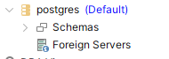

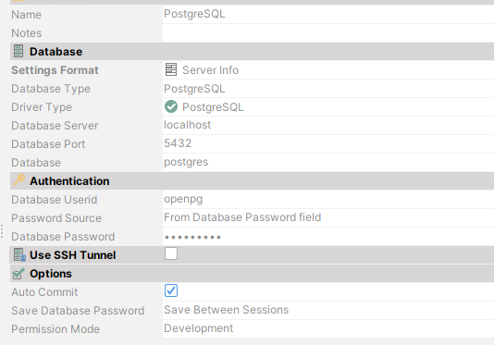

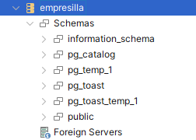

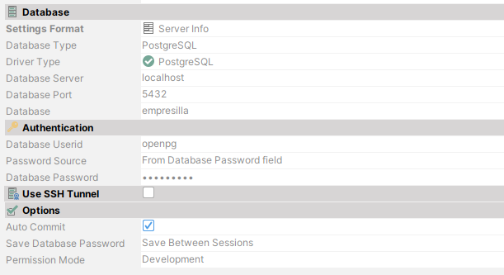

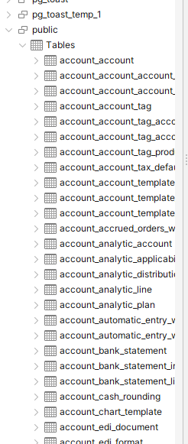

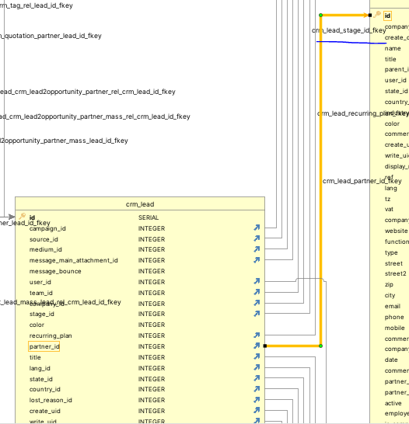

En esta imagen vemos como crm_lead hereda partner_id de res_partner

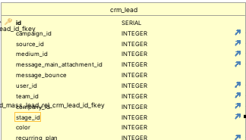

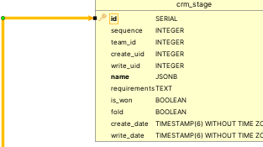

Y crm_lead también hereda el stage_id de crm_stage.

De igual manera podemos observar como otras tablas heredan de crm_lead:

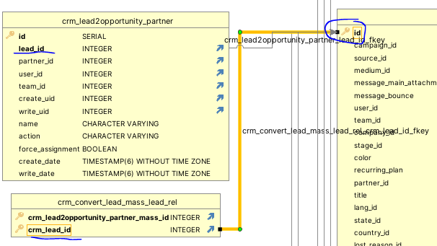

Aquí observamos como usan el id principal de crm_lead para sus propias pk.

Para las referencias de la tabla de la compañía, funciona igual.

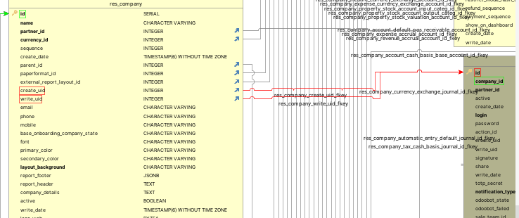

Aquí vemos como res_users le proporciona a res_company dos atributos que son create_uid y write_uid y a la vez el id de res_user proviene de la clave principal de res_company.

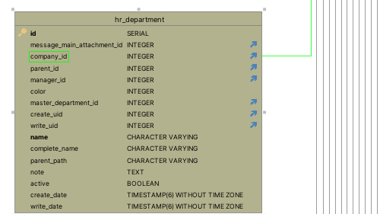

Hr_department por otro lado, hereda el company id directamente de res_company.